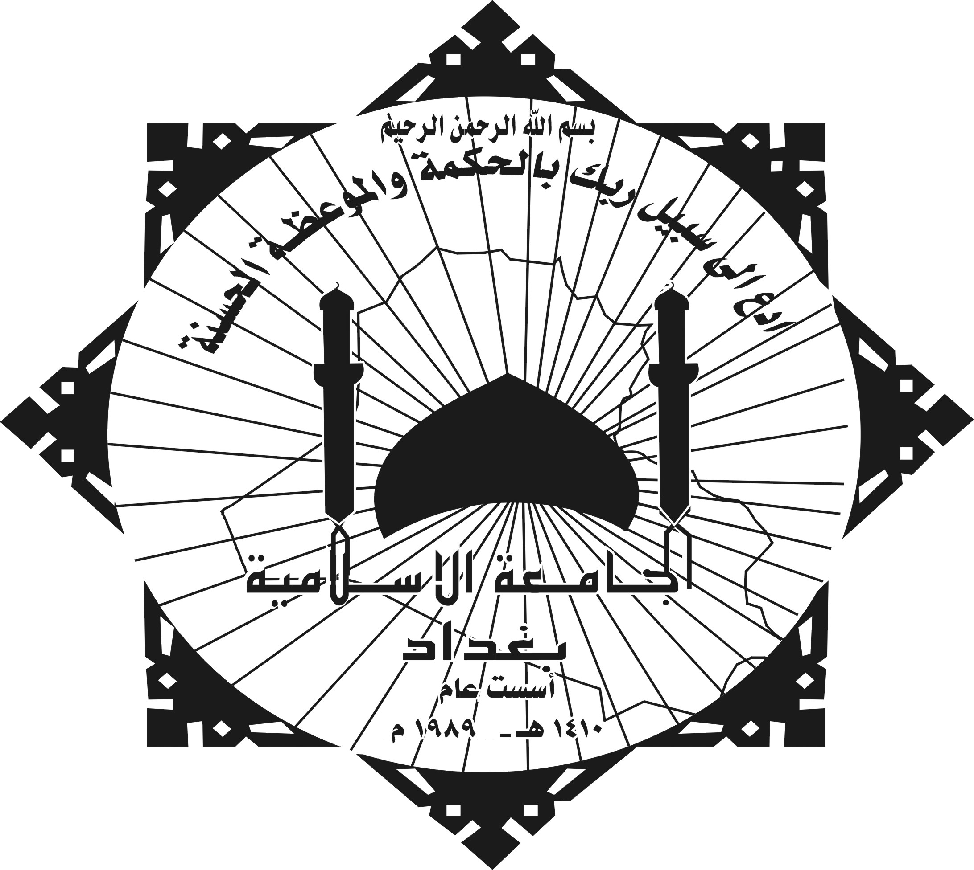
وزارة التعليم العالي والبحث العلمي
الجامعة الإسلامية/ بغداد

الاستخفاف والاستثقال عند القراء الكوفيين
(عاصم، حمزة، الكسائي)
روايةً وتوجيهاً

رسالة تقدم بها:
علي ساجت جياد

إلى:
مجلس كلية اللغة العربية وعلوم القرآن/ قسم علوم القرآن
وهي جزء من متطلبات نيل درجة الماجستير في علوم القرآن

بإشراف:
د.رشيد عبد الرحمن العبيدي

1427هـ | 2006م

